Добрый день!
Занятия по образовательной программе будут проводиться дистанционно до особых распоряжений.

- Продолжаем заниматься. Познакомимся с современными разработками. Возможно, это поможет вам для создания ваших будущих проектов.
- Разгадайте ребусы
Мы живем в эпоху, когда робот способен выполнять большинство задач вместо человека, тем самым упрощая наши повседневные будни. При этом и обличие он может принимать любое - от насекомого - до пугающе реалистичного человека, возможности которого очень велики. Самые необычные и умные роботы в мире способны одновременно ужаснуть и привести в восторг. Они могут действовать совместно друг с другом, вести беседу с человеком на любые темы и выполнять многие другие задачи, в том числе спасать жизни людей.

Самый умный робот в мире - 10 самых лучших и удивительных разработок

Робот Atlas
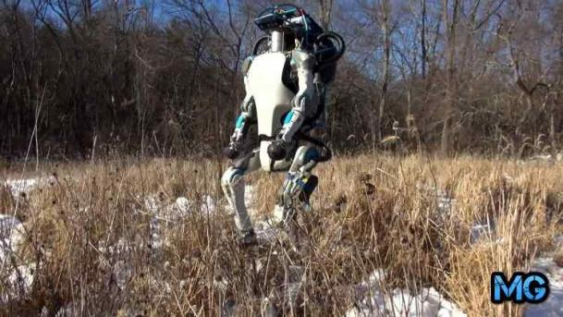
Устройство весит почти 150 кг при росте в 188 см. В конструкции присутствует 28 гидравлических, тепловых и механических проводов, приводящих робота в движение. Примечательно, что Atlas работает не от аккумулятора, его попросту нет. Для питания используется преобразователь энергии с мощностью 15 кВт, работающий от обычной электрической сети с напряжением 480 Вольт.
Самый умный робот в мире был разработан для ликвидации техногенных катастроф и чрезвычайных ситуаций, что поможет спасти жизни многим людям, оказавшимся в беде. Гаджет отлично ориентируется на местности, преодолевает все препятствия на пути и даже карабкается наверх с помощью рук.
https://zen.yandex.ru/media/id/5beaa682e5e0c100aa67a121/10-samyh-umnyh-i-neobychnyh-robot-v-mire-vy-udivites-na-chto-sposobny-roboty-5ccdd87855033c00b3b3e02e

Робот-чемодан Piaggio Gita
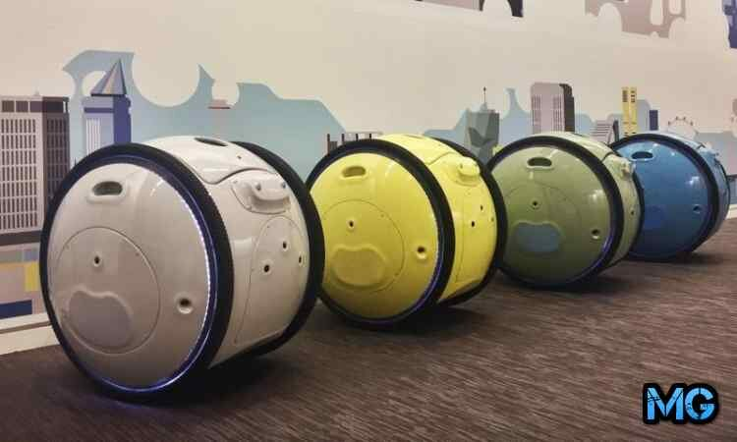
Наверняка вам знакома ситуация, когда приходится в одиночку тащить с собой в аэропорт или на вокзал большое количество сумок. И хорошо, если в такие моменты поблизости будет робот помощник, способный взять ваш груз на себя. Робот по имени Gita прекрасно справится с этой задачей. В высоту он достигает 65 см и может перевозить груз весом до 20 кг со скоростью до 35 км/ч. В местах со специальной маркировкой гаджет передвигается самостоятельно. Клиенту предстоит одеть белый пояс с камерой. Он распознает местность с помощью технологии SLAM (картография и локализация), после чего создает объемные облака с точками на карте, окружающими пользователя. Это позволяет проложить точный маршрут. В остальных случаях человек управляет им дистанционно. Робот-чемодан умеет сохранять в маршруты, чтобы в следующий раз знать как правильно добраться до точки назначения.
Роботы в Японии
https://yandex.ru/video/preview/?filmId=16348236029721158358&reqid=1589536536516896-715431144492361387617535-sas1-6785&text=урок+по+робототехнике+для+школьников
Роботы для дома
https://yandex.ru/video/preview/?filmId=8718532090713924092&reqid=1589536536516896-715431144492361387617535-sas1-6785&text=урок+по+робототехнике+для+школьников
Самые невероятные роботы
https://yandex.ru/video/preview/?filmId=8560261232032294999&reqid=1589536536516896-715431144492361387617535-sas1-6785&text=урок+по+робототехнике+для+школьников

Практическая работа:
робот

балка

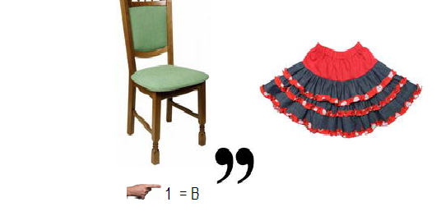
втулка

андроид

сервомотор

датчик

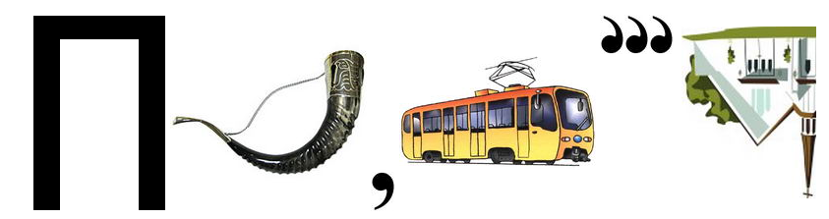
программа

Ответы пришлите мне до 25 мая на электронную почту: rv0ab@yandex.ru

Желаю удачи!

